Helene Fischer mit Sennheiser Digital 6000
Rückblick auf die phänomenalen Shows der „Rausch“-Tournee

Wedemark, 04. März 2024 – Noch bis 2026 müssen sich die Fans von Helene Fischer gedulden, um Deutschlands erfolgreichste Entertainerin auf ihrer nächste Stadion-Tour zu sehen und zu hören – Zeit für einen Blick zurück auf die erfolgreiche „Rausch“-Tournee! Die Show zum Album führte die Künstlerin allein sieben Mal in Folge in die Kölner LANXESS arena – atemberaubende Akrobatik-Einlagen mit einem Artisten-Team des Cirque du Soleil inbegriffen. Drahtlostechnik aus der Sennheiser Digital 6000 Serie sorgte dafür, dass Helene Fischers Stimme sowie sämtliche Backing-Vocals in hervorragender Klangqualität zu hören waren.

Gold und Platin für Helene
Während der Show wechselte Helene Fischer zwischen drei Sennheiser-Handsendern SKM 6000 in unterschiedlichen Looks: Eine gold- und zwei platinfarbene Sonderanfertigungen sorgten auf der Bühne für reizvolle Lichtreflexionen. Alle Handsender sind mit der Sennheiser-Echtkondensatorkapsel MMK 965-1 bestückt.

Für ihre Shows setzt Helene Fischer gold- und platinfarbene Sonderanfertigungen des Handsenders SKM 6000 mit Mikrofonkapsel MMK 965-1 ein

Für ihre akrobatischen Showeinlagen verwendete Helene Fischer ein Headset-Mikrofon und den ultrakompakten Sennheiser-Taschensender SK 6212. Das leichte Mini-Bodypack ist wasser- und schweißresistent und ermöglicht einen Betrieb von bis zu zwölf Stunden. Eine zweite Headset-/Minibodypack-Kombination war als Backup einem separaten Kanal zugewiesen.

Fünf weitere Gesangsstimmen (3 x bvox, 1 x guit, 1 x keys) wurden auf der „Rausch“-Tournee mit SKM 6000 mikrofoniert; ein sechster Handsender des gleichen Typs lag als Sicherheitsreserve bereit und war als getrennter Kanal auf den Pulten verfügbar. Die Sender waren mit dynamischen Mikrofonkapseln MM 435 (Niere) bestückt, dank der sich die Vocals auch in lauten Live-Umgebungen souverän durchsetzten.

Die Sender kommunizierten in den Frequenzbereichen A1-A4 (Helene Fischer, 470-558 MHz) und A5-A8 (Backing-Vocals, 550-638 MHz) mit insgesamt sechs Sennheiser-Zweikanalempfängern EM 6000, zu deren Features eine hohe Spektrumseffizienz dank äquidistantem Frequenzraster, True-Bit-Diversity und Anzeige der Link-Qualität gehören.

Backstage: die Doppelempfänger EM 6000 | 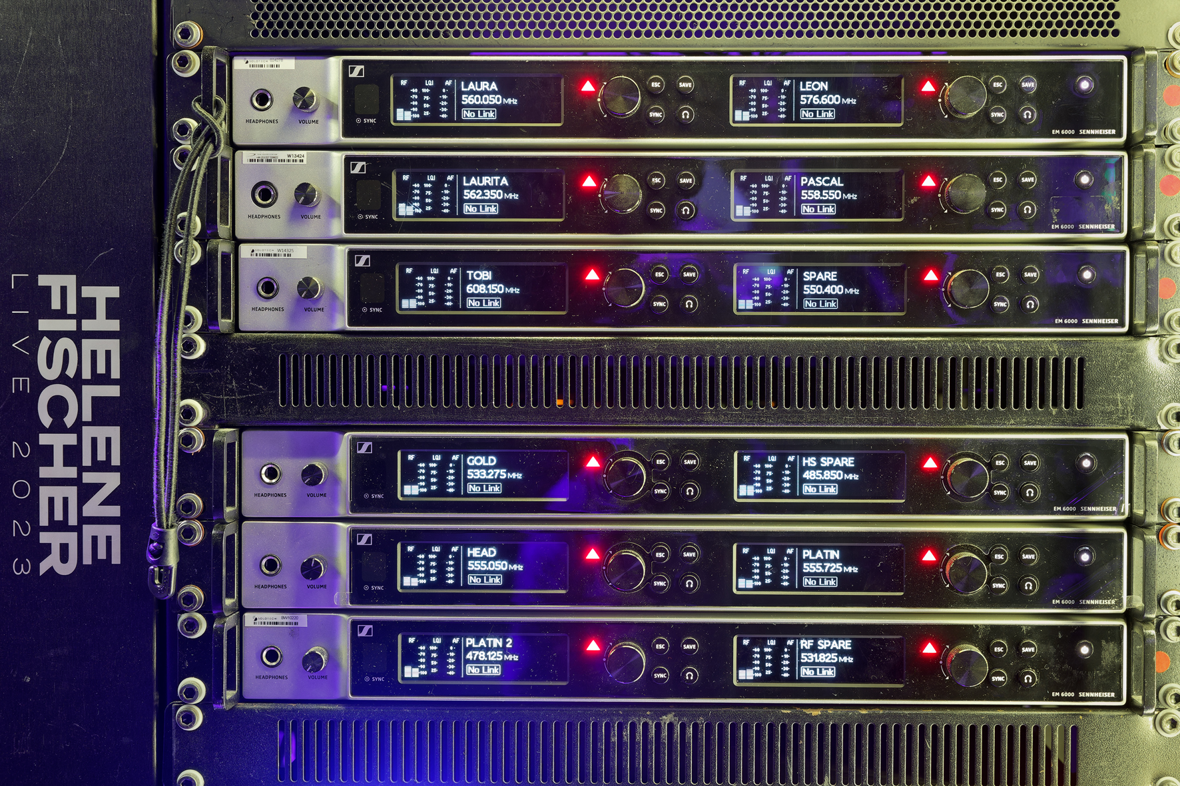

Auf der „Rausch“-Tournee lieferte der Sennheiser Wireless Systems Manager alle für den Betrieb der Drahtlostechnik wichtigen Informationen auf einen Blick. Für die Akkupacks standen zwei Sennheiser-Ladestationen L 6000 mit passenden Einschubschächten bereit, die ebenfalls mit dem Wireless Systems Manager verbunden waren.

Svenja Dunkel: Erfahrene Expertin für Drahtlostechnik
Svenja Dunkel ist eine der renommiertesten Expertinnen für den Einsatz von Drahtlostechnik bei Live-Veranstaltungen. Weniger bekannt ist möglicherweise, dass sie auch als Performerin tätig ist, über langjährige Zirkuserfahrung verfügt und ihre Auftritte leidenschaftlich gerne mit Schlagzeug und Percussion verbindet.

Als Multitalent mit einem solchen Background passt Dunkel perfekt in den inneren Kreis der Crew von Helene Fischer: Sie kennt die Herausforderungen akrobatischer Showelemente aus eigener Erfahrung, weiß, worauf es ankommt und natürlich auch, wo man Taschensender und In-Ear-Beltpacks am besten platziert. Außenstehende unterschätzen diesen Aspekt gelegentlich und denken nicht daran, was passiert, wenn sich die Artist*innen bei ihren Darbietungen umfangen und dabei die Antennen verdecken. Auch können die Beltpacks bei speziellen Tricks störend sein, und niemand sollte sich in Mikrofon- oder In-Ear-Kabeln verheddern können. Dass die Befestigungen und Taschen für Beltpacks halten müssen, wenn Helene Fischer kopfüber in schwindelerregender Höhe schwebt, ist selbstverständlich – und dass sich Wasser als Showelement nicht gut mit Elektronik verträgt und ein direkter Kontakt möglichst vermieden werden sollte, liegt ebenfalls auf der Hand. „Die Betreuung des Funks hört nicht am Künstler, sondern mit dem Künstler und seiner Performance auf“, sagt Dunkel.

Dank ihrer eigenen Performance- und Artistik-Erfahrung weiß Frequenzmanagerin Svenja Dunkel genau, worauf es bei der Mikrofonierung für akrobatische Shows ankommt | 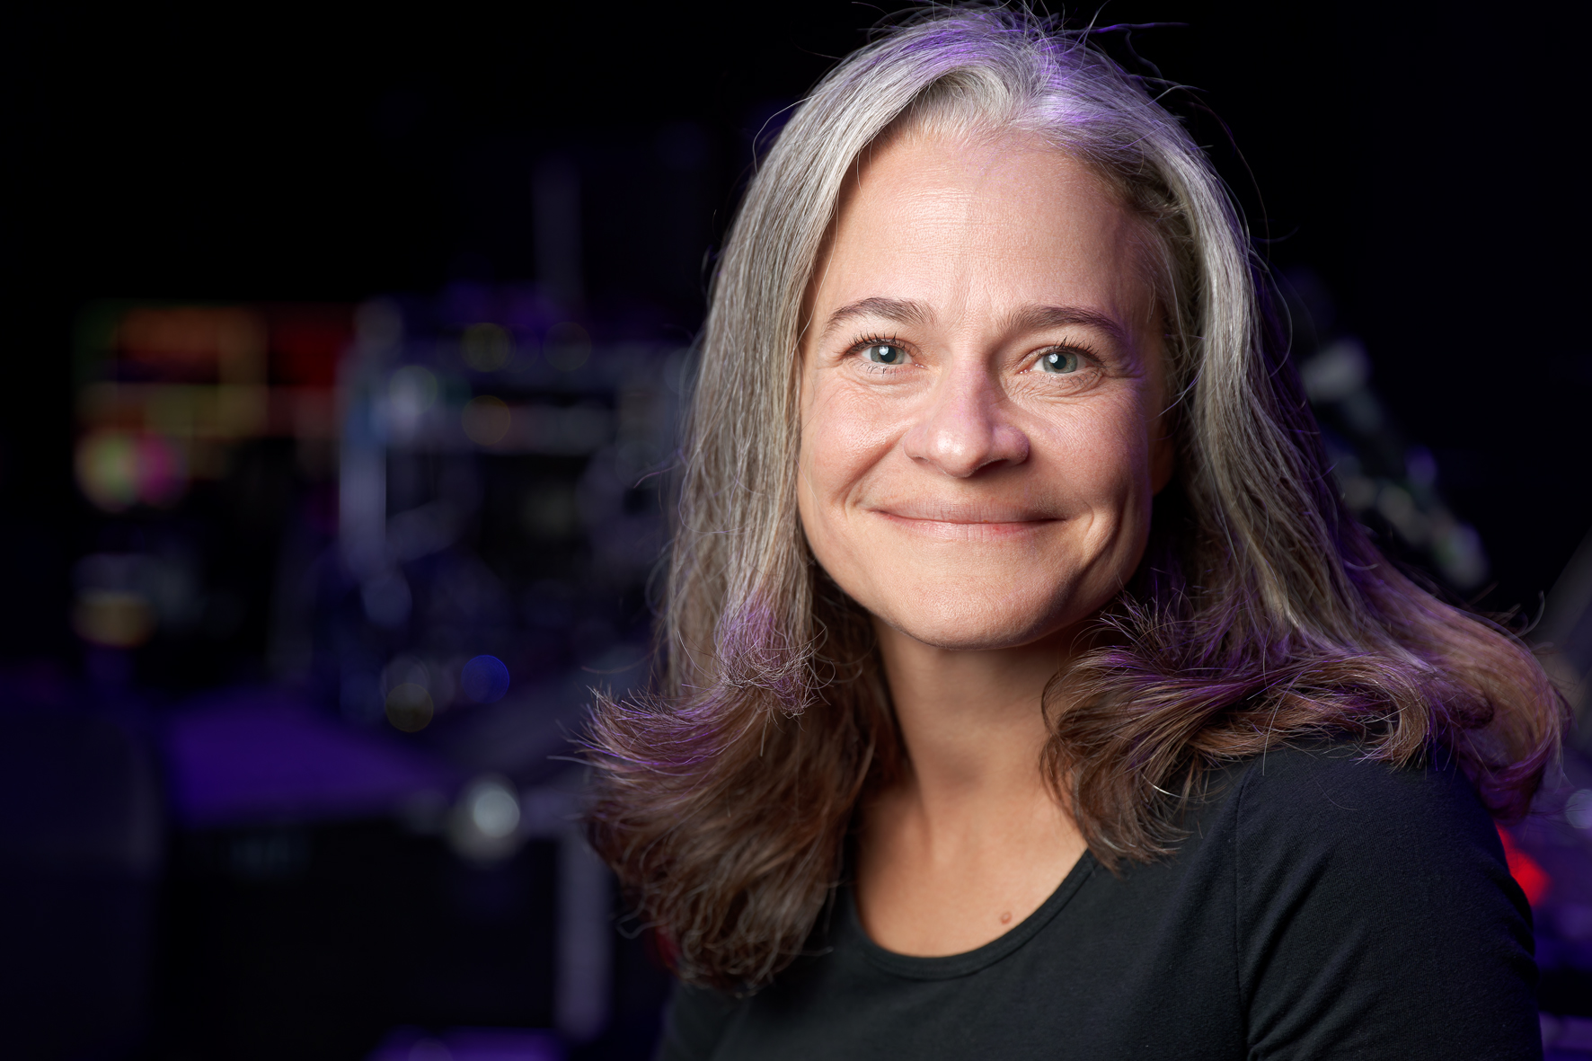

Seit vielen Jahren arbeitet Dunkel regelmäßig für Helene Fischer. Die Bezeichnung „Frequenzmanagerin“ beschreibt ihre Aufgaben allerdings nur unzureichend: Bei den Auftritten von Helene Fischer hat Dunkel im wahrsten Sinn des Wortes „alle Hände voll zu tun“. Dabei steckt eine ihrer Hände nicht selten in einem samtweichen weißen Handschuh, was sinnvoll im Umgang mit Helene Fischers Custom-Handsendern ist, deren Gehäuse von einem Schmuckhersteller in einem handwerklich anspruchsvollen Prozess mit einem hellen Gold- und einem deutlich dunkleren Platin-Look veredelt wurden. „Rhodium schwarz!“, merkt Svenja Dunkel zur korrekten Bezeichnung an und weist darauf hin, dass Helene Fischer bereits seit 2017/18 mit der Sennheiser Digital 6000 Serie unterwegs ist.

Handsender im Härtetest
„Um die Sonderausführungen der SKM 6000 Handsender hat sich Thomas Holz gekümmert, der unser direkter Ansprechpartner bei Sennheiser ist“, berichtet Dunkel. „Ich habe ihn gebeten, von jeder Variante mindestens zwei Stück anfertigen zu lassen, da die Handsender bei Helenes Auftritten extrem beansprucht werden: Wir haben Wasser, Feuer und Wind in der Show, und natürlich transpirieren tanzende Künstlerinnen und Künstler auch erheblich – es kann einfach immer mal etwas passieren, weshalb es gut ist, bei Bedarf Ersatz am Start zu haben. Hinzu kommt, dass insbesondere der Handsender mit Platin-Look nicht ganz einfach zu handhaben ist: Ich kann ihn zum Beispiel nicht mit Alkohol reinigen, weil das die Beschichtung beschädigen könnte. Also versuche ich es meistens mit einem weichen Stoffhandschuh und ab und zu ein paar Tropfen Babyöl. Im Laufe einer Tour ist es aber unvermeidlich, dass die Optik leidet, zumal Helene Ringe an den Händen trägt – mit nur einem Handsender funktioniert das bei einer fünfmonatigen Tour einfach nicht. Wir sind mit zwei goldfarbenen und drei SKM 6000 in Platin-Optik unterwegs.“

Svenja Dunkel auf dem Weg zur Bühne – in ihrer Hand zwei Sennheiser Custom-Handsender im Gold- und Platin-Look

Bei ihrer Artistik verwendet Helene Fischer Harz an den Händen, was ein zusätzlicher Stressfaktor für die Handsendergehäuse ist: „Das Harz klebt wie Bolle!“, weiß Dunkel. „Bei Helene findet extrem viel Action auf der Bühne statt, und alles passiert zu 100 Prozent live – zieht man alle Stressfaktoren in Betracht, kann ich nur sagen, dass sich das Material von Sennheiser angesichts der heftigen Herausforderungen bemerkenswert gut schlägt!“ Übrigens: Nicht nur die Handsender müssen bei Shows von Helene Fischer einiges aushalten - den kompakten SK 6212 Taschensendern ergeht es nicht anders.

„Helenes Konzerte sind so eine Art Performance-Zirkus-Live-Rock´n´Roll-Pop-Show“, kommentiert Dunkel lachend. „Die Abende sind recht lang und beinhalten eine rund dreißigminütige Pause, während der in der Hallenmitte eine mobile Bühne aufgebaut wird. Die Auftritte beginnen pünktlich um 20 Uhr und enden gegen 23:15 Uhr. Obwohl die Akkupacks diese Zeitspanne problemlos überstehen, wechsle ich sie bei Helenes Handsendern sicherheitshalber in der Pause und habe auch immer einen Ersatzakku in der Hosentasche. Wirklich erforderlich ist das nicht, gibt aber ein Gefühl von Sicherheit. Bei den Sennheiser-Taschensendern SK 6212 werden die Akkupacks während der Show nicht getauscht.“

Holger Wild: „Keep it simple!“
Holger Wild arbeitet seit 17 Jahren regelmäßig für Helene Fischer und hat den kometenhaften Aufstieg der Künstlerin quasi von Anfang an miterlebt. Auf der „Rausch“-Tour realisierte Wild den Monitor-Mix mit einer Digitalkonsole ohne zusätzliches Outboard-Equipment, während sein Kollege Alex Spengler am FOH-Platz externe 19”-Preamps zur Aufbereitung von Helene Fischers Stimme einsetzte. „Mein Motto war schon immer: Keep it simple!“, sagt Wild.

Holger Wild am Monitorplatz | 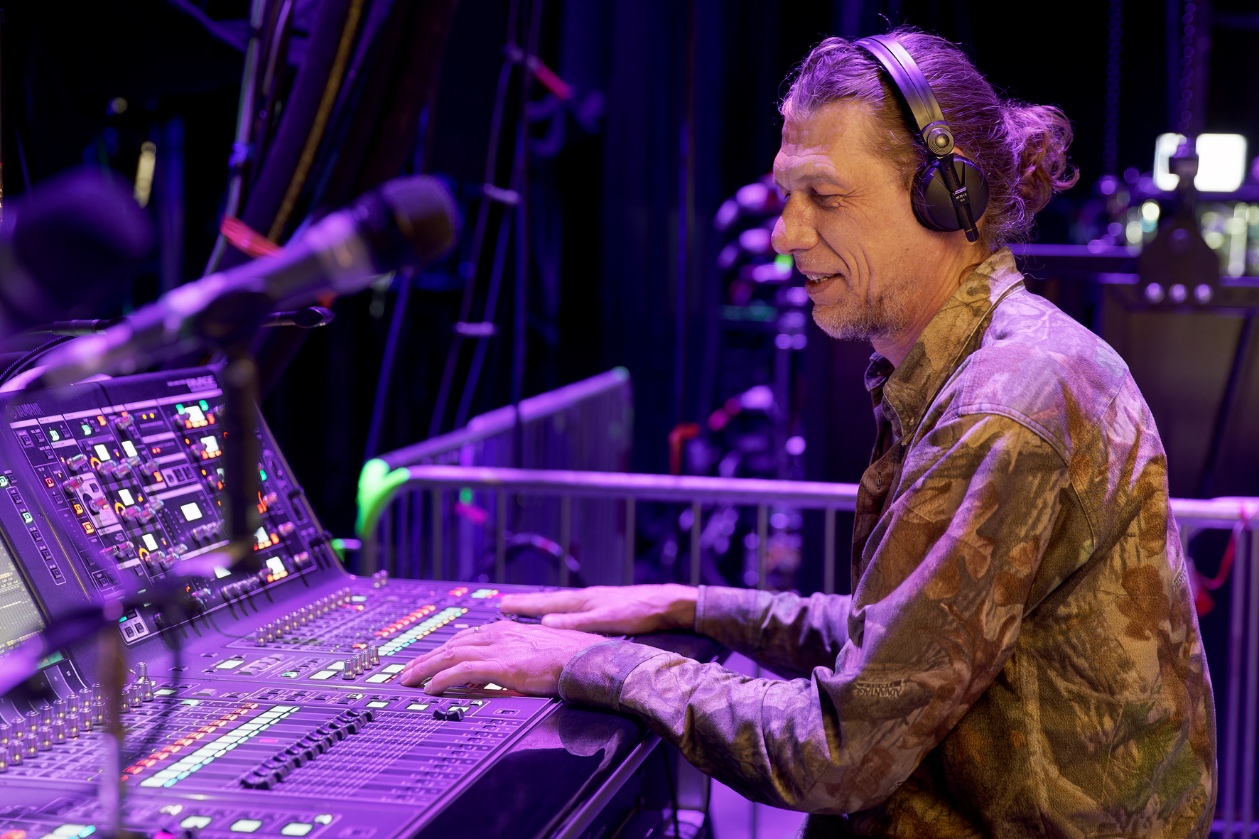

Um den Bühnenakteuren die Reaktionen des Publikums zu vermitteln, verwendete Wild zwei Sennheiser MKH 416 Richtrohrmodelle als Ambience-Mikrofone, die er etwa vier Meter über dem Boden platzierte. „Im Prinzip versuche ich, mit diesen Mikrofonen Helenes Ohren zu simulieren“, erklärt Wild. „Ich platziere die MKH 416 bewusst recht weg weit vom Publikum, denn wenn jemand in der Nähe des Mikrofons steht und begeistert Beifall klatscht oder im schlimmsten Fall sogar gellend laut pfeift, würde das auf kurze Distanz ziemlich unangenehm klingen. Letztendlich ist mein Ziel, dass der Sound für Helene so klingt, als wenn sie keine Stöpsel im Ohr hätte. Ich sorge dafür, dass sie immer genau mitbekommt, was im Publikum gerade los ist, und natürlich passe ich den Ambience-Anteil der Mischung kontinuierlich an das Geschehen in der Halle an.“

Über die Echtkondensatorkapsel MMK 965-1 sagt Wild: „Die MMK 965 nutzt Helene nun schon wirklich lange. Sie ist total daran gewöhnt und hat eine super Mikrofontechnik für ihren Handsender entwickelt. Zwischenzeitlich haben wir mit anderen Kapseln experimentiert, sind aber immer wieder auf die MMK 965 zurückgekommen.“

Wild hört an seinem Arbeitsplatz mit einem geschlossenen Sennheiser HD 25-1 II Kopfhörer ab, was insofern überrascht, als viele Monitormischer*innen grundsätzlich mit den gleichen In-Ear-Hörern wie die von ihnen betreuten Künstler*innen arbeiten. „Meine Einstellung ist, dass eine Monitormischung auf jedem angeschlossenen System gut klingen muss“, sagt Wild. „Die Leute auf der Bühne arbeiten ja mit ganz unterschiedlichen Hörern, und wenn man im Tonstudio eine Musikproduktion mischt, muss sie später ja auch auf Abhören vom Autoradio bis zur teuren HiFi-Anlage funktionieren. Mit dem Sennheiser HD 25-1 II besitze ich eine ganz wunderbare mobile Abhöre, die ich seit Jahren bis ins kleinste Detail kenne - von diesem Kopfhörer bin ich wirklich überzeugt!“

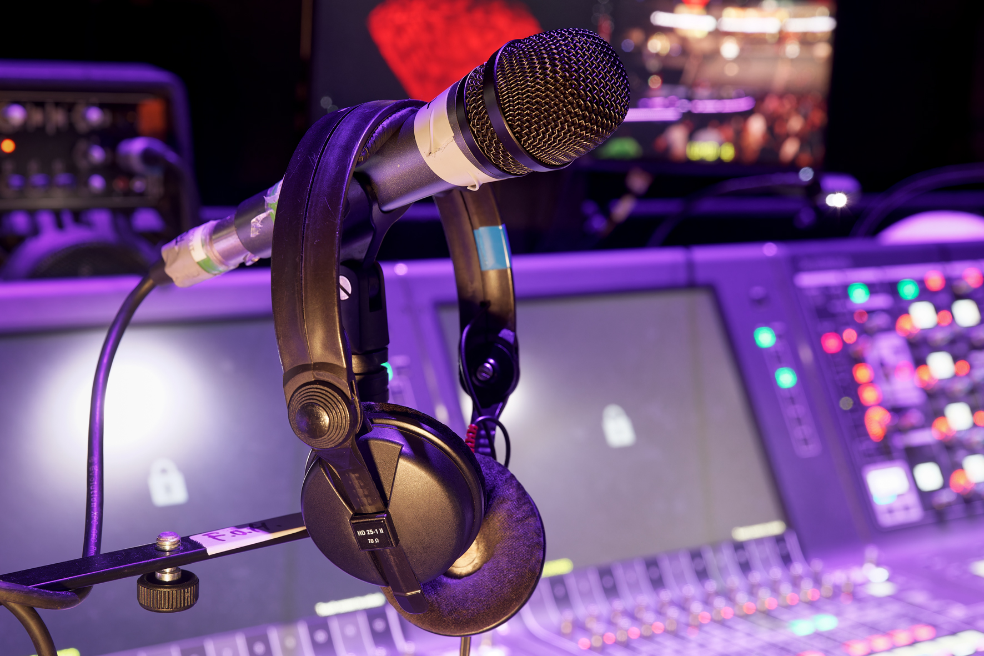 | Seit Jahren ein treuer Begleiter: Holger Wilds HD 25-1 II

Wild fasst seine Philosophie für die Arbeit am Monitorpult zusammen: „Es bringt nichts, wenn ein einzelner Kanal fantastisch klingt, aber die Mischung als Ganzes nicht überzeugt. Wenn man sich bei mir die einzelnen Kanäle genauer anhört, klingen sie für sich genommen vielleicht nicht so toll, aber im Gesamtbild funktionieren sie perfekt! Früher habe ich immer viel am Pult herumgeschraubt, aber mittlerweile bin ich der Meinung, dass man die Welle einfach fließen lassen muss – der Mix muss leben, sonst wird es klinisch, und das ist dann nicht mehr das, was ich unter gutem Sound verstehe.“ Bei der „Rausch“-Tournee wurde Wild von Jürgen Erhard an einer zweiten Monitorkonsole unterstützt.

Never change a winning team
Thomas Holz, Sennheiser Relationship Manager: „Während der Tour habe ich mit Helene Fischer und ihrem Manager Uwe Kanthak gesprochen und wir haben festgestellt, dass Helene schon seit mehr als 15 Jahren mit drahtlosen Mikrofonen von Sennheiser tourt. Die früher von ihr verwendeten Sennheiser-Handsender SKM 2000 – darunter auch die hellen und dunklen Custom-Modelle, die mit tausenden Swarovski-Kristallen besetzt sind – befinden sich mittlerweile im verdienten Ruhestand, ebenso die mit Gold und Platin galvanisierten 2000er-Handsender. Der Sennheiser MMK 965 Echtkondensatorkapsel in Großmembrantechnik ist Helene jedoch über all die Jahre treu geblieben. Ich persönlich bin der Meinung, dass die MMK 965 perfekt mit Helenes Stimme harmoniert, und im Rückblick auf 15 überaus erfolgreiche Jahre darf man wohl einen altbekannten Spruch zitieren: „Never change a winning team!“

Seit 15 Jahren nutzt Helene Fischer die Echtkondensatorkapsel MMK 965-1

Weltklasse-Entertainment
Die „Rausch“-Tournee war ein weiterer Meilenstein in der an Highlights reichen Karriere von Helene Fischer. Der Titel passte perfekt zu den Kölner Auftritten, denn das überaus lebhafte, aber bis ins Detail geplante und ohne jeden Makel umgesetzte Bühnengeschehen versetzte die Fans während des Konzerts in eine Art Glücksrausch – überall aufrichtige Begeisterung und emotional bewegte Mienen.

Shows von Helene Fischer sind für ihr Weltklasse-Entertainment bekannt, und die Konzerte der „Rausch“-Tournee waren keine Ausnahme. Es gab „die volle Dosis Helene“ in einer mitreißenden Performance, die in Übereinstimmung mit dem Eröffnungstitel „Null auf 100“ nach einem fulminanten Auftakt das rasante Tempo hielt. Die Stimme der Sängerin setzte sich selbst in komplexen Arrangements stets in allen Klangnuancen und Dynamikabstufungen mit sehr guter Sprachverständlichkeit durch, was neben der Leistung des kompetenten Ton-Teams zweifellos auch der wegweisenden Sennheiser-Drahtlostechnik aus der Digital 6000 Serie zu verdanken ist.

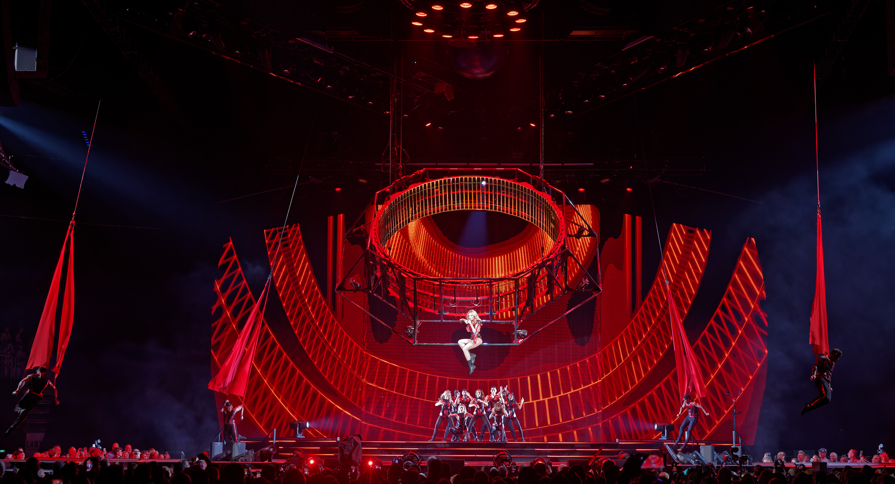

Die Bilder dieser Pressemitteilung sowie weitere Fotos können hier heruntergeladen werden. Höhere Auflösung auf Nachfrage.

Über die Marke Sennheiser
Wir leben Audio. Wir atmen Audio. Immer und jederzeit. Es ist diese Leidenschaft, die uns antreibt, für unsere Kunden Audiolösungen zu entwickeln, die einen Unterschied machen. Die Zukunft der Audio-Welt zu gestalten und einzigartige Sound-Erlebnisse zu schaffen – dafür steht die Marke Sennheiser seit mehr als 75 Jahren. Während professionelle Audiolösungen wie Mikrofone, Konferenzsysteme, Streaming-Technologien und Monitoring-Systeme zum Geschäft der Sennheiser electronic GmbH & Co. KG gehören, wird das Geschäft mit Consumer Electronics-Produkten wie Kopfhörern, Soundbars und sprachoptimierten Hearables von der Sonova Holding AG unter der Lizenz von Sennheiser betrieben.

www.sennheiser.com
www.sennheiser-hearing.com

Lokaler Pressekontakt
Jacqueline Gusmag
jacqueline.gusmag@sennheiser.com
+49 (0)5130 600-1540

